Rouget Maxence

Maudet Mathis

Flow du site web

PAGE PRINCIPALE :

Sur cette page nous devons nous connecter (login : Clark /\ mdp : test)

Si la personne ne s’est jamais connectée on arrive sur une page de modification de mot de passe :

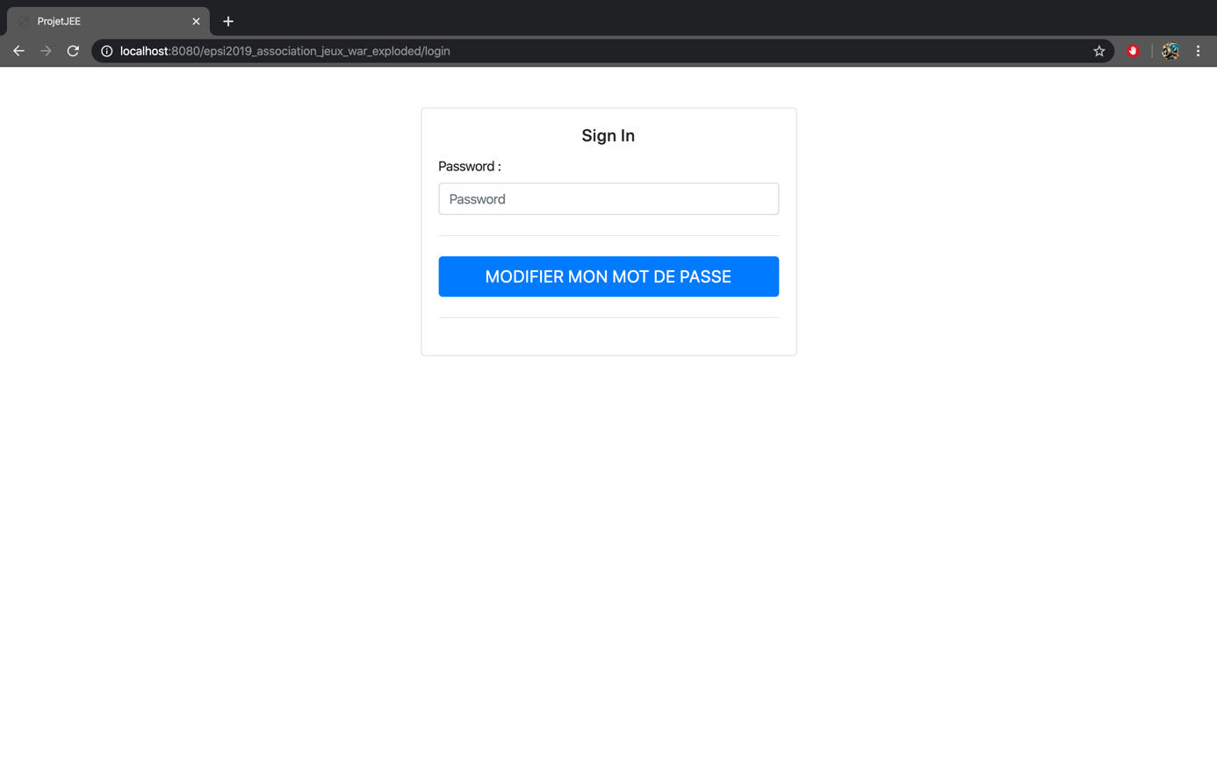

SINON nous arrivons sur la page d’accueil qui est la liste des Séances :

Sur tous les flows d’écran il y a dans le footer un bouton de déconnexion

Sur cet écran nous pouvons nous inscrire à une session en cliquant sur le bouton s’inscrire, cela nous ramène sur cette même page, ensuite si nous cliquons sur le bouton « Détails » nous arrivons sur cette image :

Sur cette page si la personne est administrateur le bouton supprimer apparait et permet de supprimer cette séance, sinon on retrouve le descriptif de la séance.

Ensuite sur le header qui est présent sur chaque page nous retrouvons :

1 : Ajouter une séance

Si la personne n’est pas admin, seul un message s’affiche

2 : Mes séances

Sur cet écran la personne peut supprimer son inscription à une séance en cliquant sur le bouton « supprimer mon inscription »

3 : Ajouter un adhérent

Sur cet écran seul un administrateur peut avoir accès au formulaire et donc rajouter un adhérent

Si l’utilisateur n’est pas administrateur alors seule une alerte s’affiche

4 : Mes jeux

Sur cet écran l’utilisateur à une vue sur sa liste de jeux, il peut en ajouter en cliquant sur le lien « Ajouter un jeu » sinon l’utilisateur peut supprimer un jeu en cliquant sur « Remove » Une image contenant capture d’écran

5 : Ajouter un jeu

Sur cet écran l’utilisateur peut choisir un jeu à rajouter grâce à une drop down list contenant les jeux enregistrer dans la base de données.

6 : Le bouton déconnexion

Est présent sur toutes les vues et permet de se déconnecter et renvoie sur la page de connexion

ANNEXE

Diagramme de classe :

